Presseinformationen

Vogel’s: Garantierte Qualität
Was Vogel’s auszeichnet

IFA 2017 – Es ist ein großer Unterschied, ob man einfach eine Halterung oder einen Ständer kauft oder sich für ein Produkt aus dem Hause Vogel’s entscheidet. Sich für Vogel’s zu entscheiden, ist insgesamt etwas ganz anderes. Dann möchte man nicht einfach nur ein Gerät befestigen, um Platz zu sparen. Dann ist man auf der Suche nach smarten Lösungen, die durch wunderschönes Design und Funktionalität überzeugen.

Gerdi Vogels, CEO @Vogel’s, leitet das Unternehmen, das seiner Zeit bereits seit 45 Jahren voraus ist, nicht nur in Sachen Technologie und Funktionalität von Fernsehern und anderen Geräten, sondern auch, was Vertrieb und Einzelhandel betrifft. Auf die Frage, was sich im Laufe der Jahre verändert hat, gibt sie eine deutliche Antwort: „Wir sind immer offen für Veränderung. Hinter uns liegt ein Wandel vom rein produktorientierten Unternehmen hin zu einer mehr vom Endnutzer gesteuerten Community. Unsere Produkte sind mehr als nur Gerätehalterungen. Sie bieten eine Bühne für die Unterhaltung oder das Erlebnis, die das jeweilige Gerät verspricht. Und jedes Produkt von Vogel’s kommt mit unserer Garantierten Qualität, wodurch es in jedem Wohnzimmer und in jedem Unternehmen zu Hause ist.“
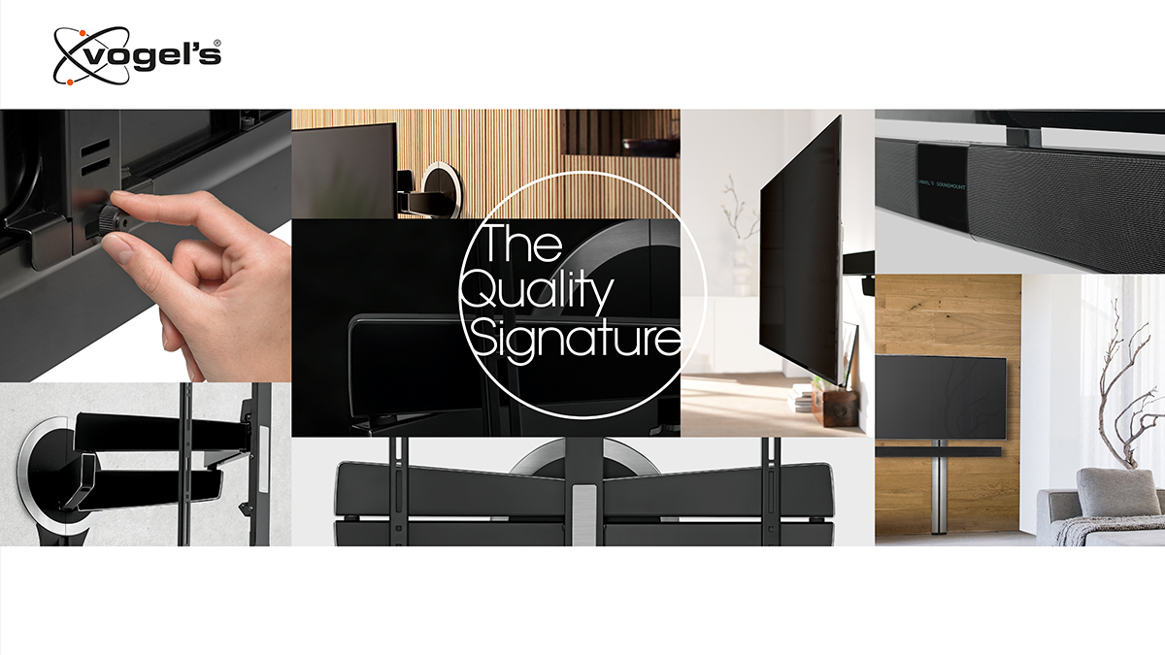Die Garantierte Qualität von Vogel’s enthält 5 Kernwerte:
Benutzerfreundlichkeit
Das Vogel’s-Erlebnis beginnt schon beim Auspacken. Die Installation ist intuitiv und es macht Spaß, die Produkte zu benutzen. Garantiert jedes Gerät ist damit kompatibel, und zwar ohne Kompromisse. „Beim Lösen von Kundenproblemen sind wir immer bestrebt, ein zusätzliches Extra zu bieten“, erklärt Pim Rosendaal, Product Manager Consumer Electronics bei Vogel’s.

Design
Was Vogel’s von gewöhnlichem Design unterscheidet, ist, dass unsere Produkte dem Nutzer nicht nur bei deren Anblick ein tolles Gefühl vermitteln, sondern auch bei Installation und Nutzung. Trotz zahlreicher gewonnener Preise bleibt es für uns die schönste Auszeichnung, Produkte zu gestalten, die sich dem Lebensumfeld der Nutzer sowie der intuitiven Nutzung von Geräten anpassen.

Innovation
Innovation ist niemals ein Ziel an sich. Unser Ziel ist die Entwicklung des neuen Standards, an den sich die Menschen so schnell gewöhnen. Denn die besten Innovationen sind vom Gefühl her so bequem und logisch wie all das, was wir bereits kennen, nutzen und worüber wir nicht mehr nachdenken müssen. „Bevor wir anfangen, sorgen wir dafür, dass die Komponenten, Materialien und natürlich das Design auch wirklich passen“, so Gerard Kanters, Manager Quality & Assurance bei Vogel’s.

Zuverlässigkeit
Zuverlässigkeit ist etwas, auf das man täglich vertrauen kann. Nach strengsten TÜV-Standards geprüft, bieten die meisten unserer Verbraucherprodukte eine lebenslange Garantie und unsere professionellen Lösungen zwei bis fünf Jahre Garantie. Paul Grolle, Business Unit Manager R&D @Vogel’s, erklärt: „Angesichts der heutigen Massenproduktion ist Qualität wichtiger denn je.“

Montagefreundlichkeit
Bei jedem Vogel’s-Produkt kommt zunächst die Installation, deshalb stellen wir immer sämtliche Befestigungsmaterialien, Anleitungen, Videos und Kundenservice zur Verfügung, damit die Installation so schnell und einfach wie möglich verläuft. Und bei B2B-Anwendungen bedeutet die durch unsere Unterstützung gesparte Zeit auch gespartes Geld. Leon Grooten, Product Manager Professional Solutions @Vogel’s, beschreibt es so: „Wir konzentrieren uns auf viele verschiedene Bereiche: Neben der Produktqualität spielen auch Serviceniveau, Lieferzeit, Sicherheit, Lebensdauer und Ausbildung eine Rolle.“

Entdecken Sie mehr unter: www.vogels.com/warum-vogels

###

Über Vogel’s
Was als persönliche Suche nach Perfektion begann, hat sich zu einer international erfolgreichen Firma entwickelt, die ein außergewöhnliches Angebot an Halterungen und Wandmontagesystemen für Audio-, Video- und Multimediaequipment produziert. Seit der Entwicklung der weltweit ersten Wandhalterung für Lautsprecher im Jahr 1973 bringt das niederländische Unternehmen regelmäßig preisgekrönte Produkte auf den Markt, um den Menschen das Leben leichter zu machen. Heute steht der Name Vogel’s für ein außergewöhnliches Angebot an Befestigungslösungen für TV- und audiovisuelle Geräte sowie Tablets im gesamten Haushalt. Für weitere Informationen besuchen Sie bitte www.vogels.com

Für nähere Informationen oder hochauflösende Bilder besuchen Sie bitte www.vogels.com/presse oder schreiben Sie eine E-Mail an press@vogels.com

